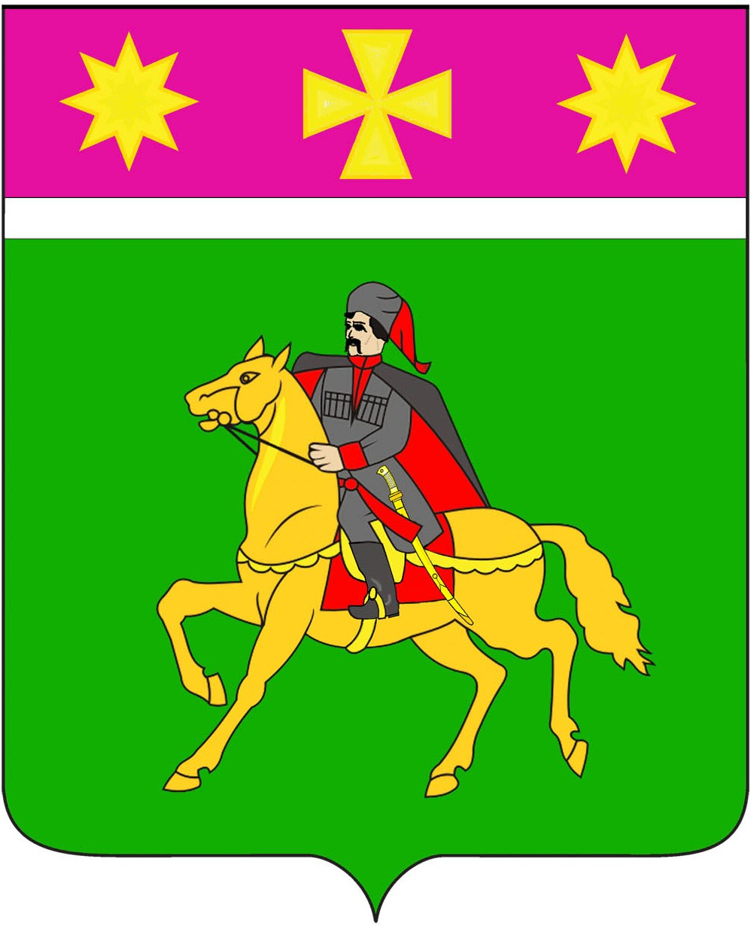
СОВЕТ
Полтавского сельского поселения
Красноармейского района

РЕШЕНИЕ ПРОЕКТ

________ № _____
станица Полтавская

О внесении изменения в решение Совета Полтавского сельского
поселения от 26 апреля 2018 года № 52/4 « Об утверждении перечня
видов и порядка ведения муниципального контроля и органов
местного самоуправления, уполномоченных на их осуществление»

В соответствии с Федеральными законами от 6 октября 2010 года № 131-ФЗ «Об общих принципах организации местного самоуправления в Российской Федерации», от 26 декабря 2008 года № 294-ФЗ «О защите прав юридических лиц и индивидуальных предпринимателей при осуществлении государственного контроля (надзора) и муниципального контроля» Совет Полтавского сельского поселения Красноармейского района РЕШИЛ:
1.Внести изменение в решение Совета Полтавского сельского поселения от 26 апреля 2018 года № 52/4 « Об утверждении перечня видов и порядка ведения муниципального контроля и органов местного самоуправления, уполномоченных на их осуществление», изложив приложение № 1 к решению в новой редакции (прилагается)
2.Общему отделу администрации Полтавского сельского поселения (Кузнецова) обнародовать настоящее решение в установленном порядке и разместить на официальном сайте администрации Полтавского сельского поселения в информационно-коммуникационной сети «Интернет» www.poltavadm.ru.
3. Решение Совета Полтавского сельского поселения от 31 мая 2018 года № 53/1 «О внесении изменения в решение Совета Полтавского сельского
поселения от 26 апреля 2018 года № 52/4 « Об утверждении перечня видов и порядка ведения муниципального контроля и органов местного самоуправления, уполномоченных на их осуществление» считать утратившим силу.
4. Контроль за выполнением настоящего решения возложить на постоянную комиссию по законности, правопорядку, охране прав и свобод граждан и вопросам общественных объединений (Шрамков).

5. Настоящее решение вступает в силу со дня его обнародования.

Председатель Совета
Полтавского сельского поселения
Красноармейского района С.Ф. Олефиренко

Глава
Полтавского сельского поселения
Красноармейского района В.А. Побожий
ПРИЛОЖЕНИЕ № 1

УТВЕРЖДЕН
решением Совета
Полтавского сельского поселения
Красноармейского района
от ____________ № ____________

ПЕРЕЧЕНЬ
видов муниципального контроля,
осуществляемого администрацией Полтавского сельского поселения Красноармейского района

№ п/п | Наименование вида муниципального контроля, осуществляемого на территории Полтавского сельского поселения Красноармейского района | Структурное подразделение администрации Полтавского сельского поселения, ответственное за осуществление муниципального контроля | Закон, предусматривающий осуществление муниципального контроля
1 | 2 | 3 | 4
1 | Осуществление муниципального контроля в области торговой деятельности | Главный специалист по вопросам пожарной безопасности, потребительской сфере и ЛПХ администрации Полтавского сельского поселения | Пункт 15 части 1 статьи 14,  часть 1 статьи 17.1  Федерального закона  от 6 октября 2003 года № 131-ФЗ «Об общих принципах организации местного самоуправления  в Российской Федерации»
2 | Осуществление муниципального контроля за сохранностью автомобильных дорог местного значения в границах населенных пунктов поселения | Отдел ЖКХ и благоустройства администрации Полтавского сельского поселения | Пункт 5 части 1 статьи 14  Федерального закона  от 6 октября 2003 года № 131-ФЗ «Об общих принципах организации местного самоуправления  в Российской Федерации»
3 | Осуществление контроля за соблюдением законодательства в области розничной продажи алкогольной продукции | Главный специалист по вопросам пожарной безопасности, потребительской сфере и ЛПХ | Пункт 5 части 1 статьи 14  Федерального закона  от 6 октября 2003 года № 131-ФЗ «Об общих принципах организации местного самоуправления  в Российской Федерации»
4 | Осуществление контроля за использованием и охраной недр при добыче общераспространенных полезных ископаемых, а также при строительстве подземных сооружений, не связанных с добычей полезных ископаемых | Отдел ЖКХ и благоустройства администрации Полтавского сельского поселения | Пункт 5 части 1 статьи 14  Федерального закона  от 6 октября 2003 года № 131-ФЗ «Об общих принципах организации местного самоуправления  в Российской Федерации»
5 | Осуществление муниципального контроля за соблюдением Правил благоустройства, озеленения и санитарного содержания территории Полтавского сельского поселения | Отдел ЖКХ и благоустройства администрации Полтавского сельского поселения | Пункт 5 части 1 статьи 14  Федерального закона  от 6 октября 2003 года № 131-ФЗ «Об общих принципах организации местного самоуправления  в Российской Федерации»

Начальник общего отдела
администрации Полтавского сельского поселения
Красноармейского района Л. М. Кузнецова

